Администрация Кировского района муниципального образования «Город Саратов»

МУНИЦИПАЛЬНОЕ ОБЩЕОБРАЗОВАТЕЛЬНОЕ УЧРЕЖДЕНИЕ
«СРЕДНЯЯ ОБЩЕОБРАЗОВАТЕЛЬНАЯ ШКОЛА № 54 ИМЕНИ И.А. ЕВТЕЕВА»
____________________________________________________________________________
410009, г. Саратов, ул. Тракторная, зд.33А, тел./факс 8(8452)550307;
e-mail: saratovmou54@yandex.ru

Железная дорога – это зона повышенной опасности, где главным травмирующим фактором был и остается наезд подвижного состава, высокое напряжение в контактном проводе. Отсюда следует, что нахождение детей в зоне железной дороги может быть смертельно опасно.
Каждый гражданин, попавший на железную дорогу, должен помнить о безопасности и защитить себя и ребенка.
Правила поведения на железной дороге:
- не стоять близко к краю платформы при приближении поезда;
- переходить пути в строго отведенных для этого местах;
- подлезать под вагоны;
- пешеходы должны переходить железнодорожные пути только в установленных местах,
- перед переходом пути по пешеходному настилу необходимо убедиться в отсутствии движущегося подвижного состава;
- при приближении поезда следует остановиться, пропустить его и, убедившись в отсутствии подвижного состава по соседнему пути, продолжать переход.
Помните, соблюдение этих правил сохранит жизнь и здоровье Вам и Вашему ребенку.
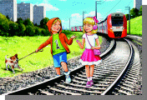
Запрещается:
- проезжать на крышах, подножках, переходных площадках вагонов;
- посадка и высадка на ходу поезда;
- высовываться из окон вагонов и дверей тамбуров на ходу поезда;
- оставлять детей без присмотра на посадочных платформах и в вагонах;
- выходить из вагона на междупутье и стоять там при проходе встречного поезда;
- прыгать с платформы на железнодорожные пути;
- устраивать на платформе различные подвижные игры;
- бежать по платформе рядом с вагоном прибывающего или уходящего поезда, а также находиться ближе двух метров от края платформы во время прохождения поезда без остановки;
- подходить к вагону до полной остановки поезда;
- запрещается на станциях и перегонах подлезать под вагоны и перелазить через автосцепки для прохода через путь;
- запрещается проходить по железнодорожным мостам и тоннелям, неспециализированным для перехода пешеходов;
- запрещается переходить через железнодорожные пути перед близко стоящим поездом;
- запрещается переходить путь сразу же после прохода поезда одного направления, не убедившись в отсутствии поезда встречного направления;
- игры детей на железнодорожных путях запрещаются;
- запрещается проезжать на крышах вагонов, подножках, переходных площадках вагонов;
- нельзя приближаться к лежащему на земле электропроводу ближе 8 метров;
Уважаемые взрослые!!!
Не будьте равнодушны,
напоминайте детям, что железная
дорога–зона повышенной
опасности!

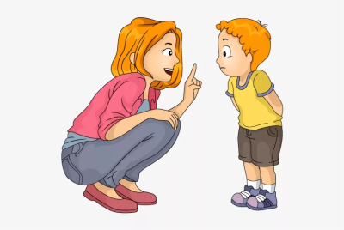
 | 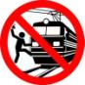 | 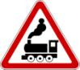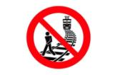

Строгие очень, но вовсе не сложные,
Ты их запомни, слушай внимательно,
В жизни помогут они обязательно
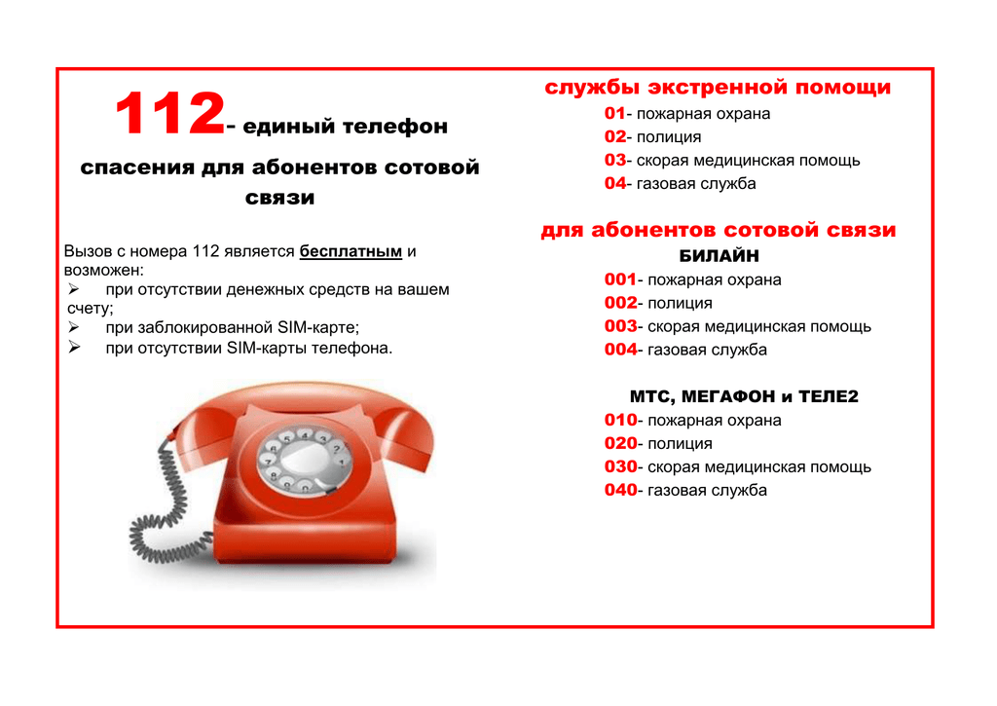

«Профилактика детского травматизма на железной дороге»
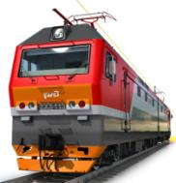
ПОМНИТЕ, ЧТО ЖЕЛЕЗНАЯ ДОРОГА ЭТО НЕ МЕСТО ДЛЯ ИГР,
А ЗОНА ПОВЫШЕННОЙ ОПАСНОСТИ, ГДЕ ЦЕНА НЕВНИМАТЕЛЬНОСТИ - ВАША ЖИЗНЬ И ЗДОРОВЬЕ.
